**МУНИЦИПАЛЬНОЕ КАЗЕННОЕ ОБЩЕОБРАЗОВАТЕЛЬНОЕ УЧРЕЖДЕНИЕ**

**___________«ОСНОВНАЯ ОБЩЕОБРАЗОВАТЕЛЬНАЯ ШКОЛА № 21»___________**

356228, Ставропольский край, Шпаковский округ, п. Новый Бешпагир, ул. Школьная, д. 13

тел. 89054116128 e-mail: school21Nev@yandex.ru, сайт https://Sosh21.gosuslugi.ru

ОГРН 1022603022562 ИНН/КПП 2623013900/262301001

**Информация о мероприятии проводимом в рамках «Родительского**

**контроля за организацией питания в школе» в МКОУ «ООШ № 21».**

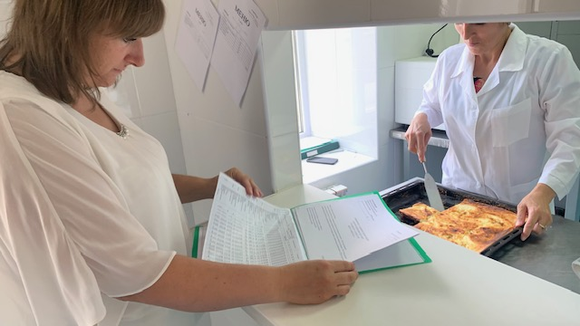

06.09.2023 была проведена проверка представителем родительского комитета 3 класса Моисеенко Ольга Александровна.

В ходе проверки родительским комитетом качества питания установлено:

производство готовых блюд планируется в соответствии с технологическими картами. В обеденном зале вывешено ежедневное меню, утвержденное директором с указанием наименования блюд, выхода продуктов. Суточные пробы берутся и хранятся в холодильнике. Выдача готовых блюд осуществляется после снятия пробы.

Отпуск учащимся питания в столовой осуществляется по классам в соответствии с графиком приема пищи, утвержденным директором школы. Хранение продуктов осуществляется в соответствии с санитарными нормами.

Вывод:

питание в МКОУ «ООШ №21» осуществляется в соответствии с нормативными требованиями. Администрацией школы организован контроль за организацией питания, качеством приготовления пищи, за соблюдением санитарно-гигиенических норм приготовления блюд, за посещаемостью учащимися столовой в соответствии с установленным графиком питания, организованно дежурство учителей в столовой.

Директор Род.комитет:

Самарина Т.П. Моисеенко О.А.